Муниципальное образовательное учреждение дополнительного образования детей Центр детского творчества
г. Поронайска

ПЛАН – КОНСПЕКТ
учебно-тренировочного занятия по Северному многоборью № 12

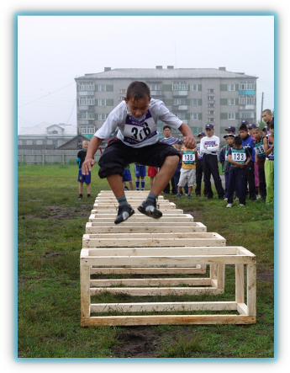

г. Поронайск
2012

Задачи тренировки:

- познакомить учащихся с техникой выполнения прыжков через нарты,

- развивать скоростно-силовые качества у учащихся,

- формировать чувство смелости при преодолении высоты и расстояния
между нартами.
Части занятия | Учебный материал | Дозировка | Методические указания
Вводная часть | - Построение, проверка наличия занимающихся по журналу, доведения задач занятия.  - Историческая справка; нарты в жизни народов Севера.  - Инструктаж по ТБ | 2 мин. 30 сек.  2 мин.  1 мин. | Фронтальный метод организации.
Подгото- вительная часть. | Подготовка организма к выполнению прыжков через нарты:  - Ходьба: обычная; на внешней стороне стопы; на внутренней; ходьба на носках, пятках руки за головой;  - бег: обычный; с выполнением ОРУ; приставным шагом правым, левым боком; бег спиной вперёд; с попеременным вращением два раза влево, два раза вправо по ориентиру  .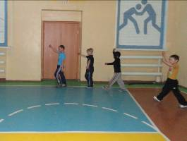  - прыжки: из положения, сидя руки на коленях лицом вперёд, спиной вперёд, правым, левым боком; прыжки на правой, левой ноге; прыжки в правую, левую сторону (змейкой); прыжок в длину с места (количество раз); темповый прыжок в длину с одновременным отталкиванием двух ног. | 3 мин.  7 мин.  10 мин. | Групповой метод.  Групповой метод.  Поточный метод.
Основная часть | - Объяснение и показ техники выполнения прыжков через нарты.  - Апробирование прыжков через нарты, оказание индивидуальной помощи, коллективное выполнение прыжков через нарты.  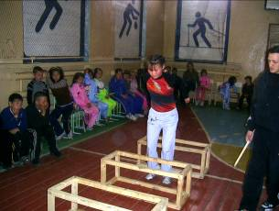  - Смена видов деятельности:  - игра: «Наступи на ногу».  - Смена видов деятельности:  - выполнение прыжков через нарты.  - Смена видов деятельности:  - игра: «Бой петухов»  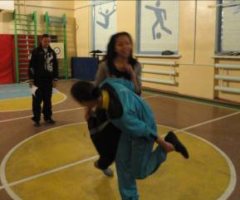  - Смена видов деятельности:  - выполнение прыжков через нарты.  - Смена видов деятельности:  - игра: «Затяни в круг».  - Смена видов деятельности:  - выполнение прыжков через нарты.  -Смена видов деятельности:  - игра: «Вырви хвост», «медвежата».  - Смена видов деятельности:  - выполнение прыжков через нарты.  - Смена видов деятельности:  - игра: «Попробуй отними»  - Выполнение комплекса (сгибание, разгибание рук в упоре лёжа; поднимание, опускание туловища из положения, лёжа; приседание; прыжки со скакалкой). | 2 мин.  10 мин.  5 мин.  10 мин.  5 мин.  10 мин.  5 мин.  10 мин.  8 мин.  10 мин.  5 мин.  25 мин. | Фронтальный метод.  Повторный метод.  Игровой метод.  Повторный метод.  Игровой метод.  Повторный метод.  Игровой метод.  Повторный метод.  Игровой метод.  Повторный метод.  Игровой метод.  Групповой  метод.
Заключи- тельная часть | Элементы восстановительной технологии:  - Лёгкий бег с плавным переходом на ходьбу и выполнением упражнений на восстановление дыхания.  - построение.  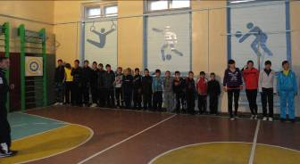  - подведение итогов занятия: самооценка  учащихся своих успехов на занятиях, мотивация к желанию продолжения занятий. | 2 мин.  30 сек.  2 мин. | Групповой метод.  Фронтальный метод  Фронтальный метод.

